Бланк ответов
Вариант 2

- Вставьте скриншот, подтверждающий выполнение отладки в режиме Debug.
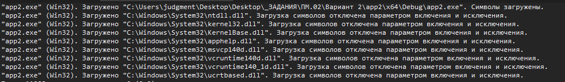
- Вставьте скриншот точки останова, установленной перед возвратом итогового значения (строка с return в функции).
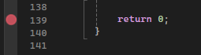
- Вставьте скриншот точки останова, установленной на входе в функцию findMaxFrequencyRangeType.
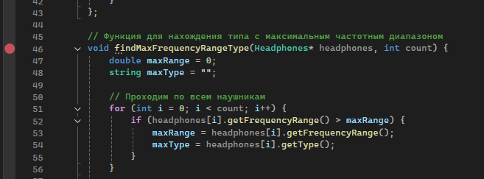
- Вставьте скриншот точки останова, установленной внутри циклов for.
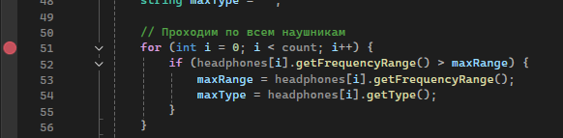
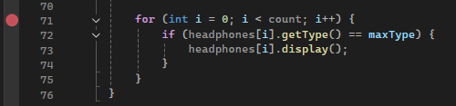
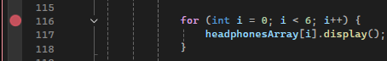
- Вставьте скриншот точки останова, установленной перед конструкцией switch-case.
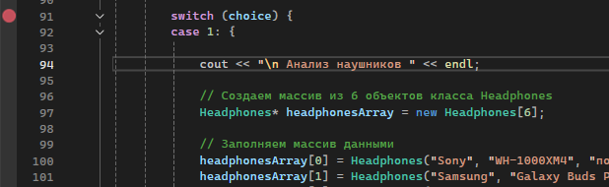
- Вставьте скриншот консоли после запуска программы и выбора пункта меню "1. Анализ наушников".
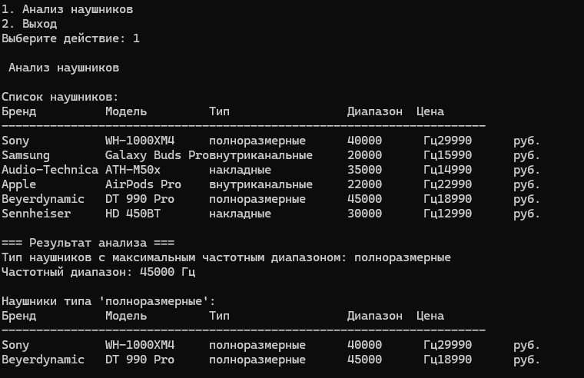
- Вставьте скриншот таблицы, содержащей полный список всех моделей наушников (6 позиций).
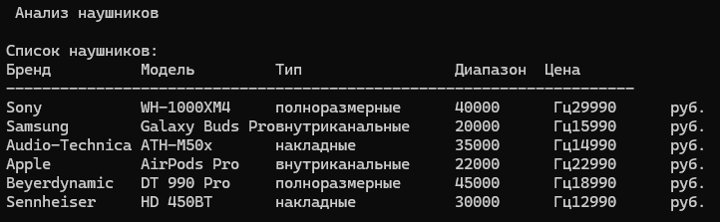
- Вставьте скриншот с результатами анализа, включая определение типа наушников с максимальным частотным диапазоном.
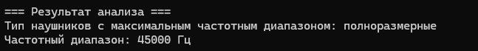
- Вставьте скриншот таблицы, содержащей список наушников типа «полноразмерные» (2 модели).
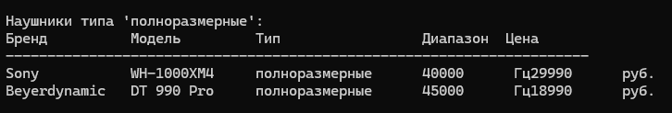
- Вставьте скриншот корректного завершения программы при выборе пункта меню "2. Выход"
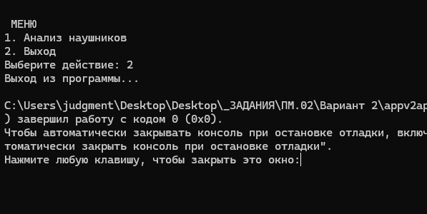
- Вставьте значения в таблицу.
№ | Строка, в которой ошибка (полностью) | Исправленная строка (полностью)
1 | for (int i = 0; i < count; i+3) { | for (int i = 0; i < count; i++) {
2 | for (int i = 3; i < 6; i++) { | for (int i = 0; i < 6; i++) {
3 | } while (choice != 5); | } while (choice != 2);

